Додаток 1
до Положення про звання
«Почесний громадянин
Южноукраїнської міської
територіальної громади»

Опис
посвідчення «Почесний громадянин
Южноукраїнської міської територіальної
громади»

- Посвідчення «Почесний громадянин Южноукраїнської міської територіальної громади» є документом, якій підтверджує встановленні Положенням «Про звання Почесний громадянин Южноукраїнської міської територіальної громади» повноваження Почесних громадян громади.

- Посвідчення «Почесний громадянин Южноукраїнської міської територіальної громади» являє собою двосторонній заламінований чотирикутний документ, розміром 92х60 мм, одна сторона якого повторює прапор міста Южноукраїнська в мініатюрі, друга сторона з написом, а саме:

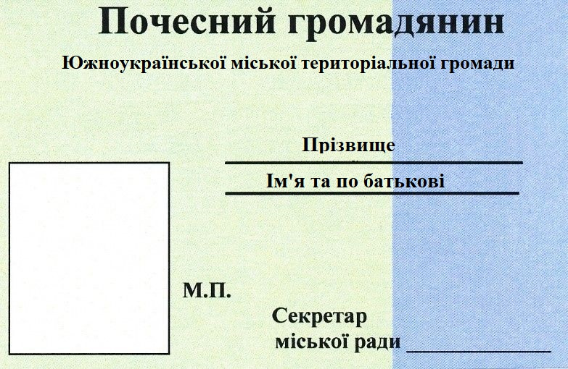

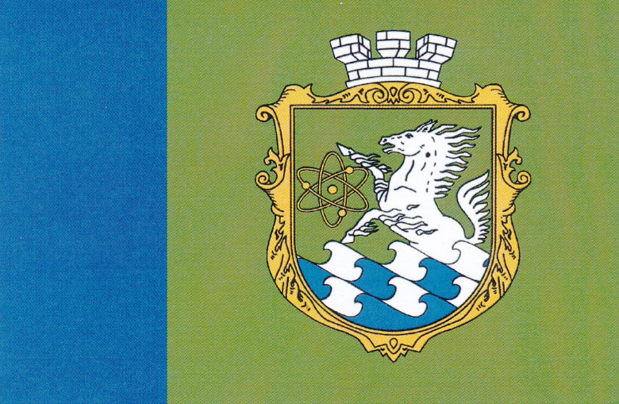

Додаток 2
до Положення про звання
«Почесний громадянин
Южноукраїнської міської
територіальної громади»

Опис
нагрудного знаку

- Нагрудний знак «Почесний громадянин Южноукраїнської міської територіальної громади» є додатковим атрибутом до посвідчення. Нагрудний знак недійсний без наявності посвідчення.

- Нагрудний знак «Почесний громадянин Южноукраїнської міської територіальної громади» розміром 30х30 мм повторює прапор міста в мініатюрі, затверджений рішенням міської ради від 26.11.2022р. № 81 «Про затвердження Положення про прапор міста».

Додаток 3
до Положення про звання
«Почесний громадянин
Южноукраїнської міської
територіальної громади»

Опис
стрічки Почесті

- Стрічка Почесті «Почесний громадянин» є додатковим атрибутом до посвідчення. Стрічка Почесті недійсна без наявності посвідчення.

- Стрічка Почесті розміром 2000*120 мм синього кольору з зображенням гербу м .Южноукраїнська та написом «Почесний громадянин» золотистими літерами.

